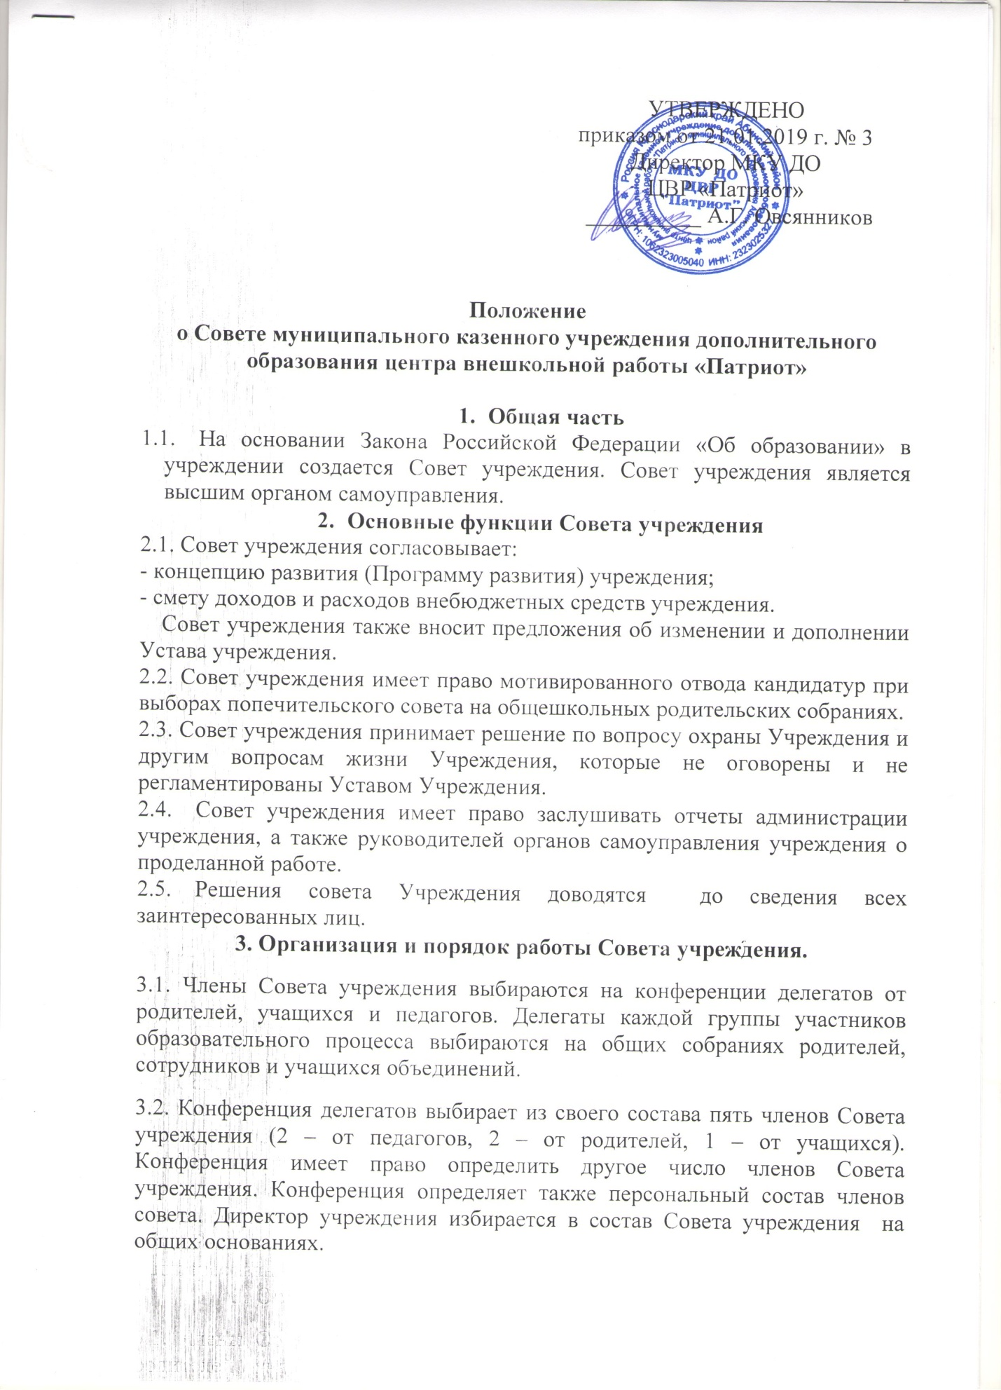

Утверждено
приказом от 21.01.2019 г. № 3
Директор МКУ ДО
ЦВР «Патриот»
__________ А.Г. Овсянников

Положение
о Совете муниципального казенного учреждения дополнительного образования центра внешкольной работы «Патриот»

- Общая часть
  - На основании Закона Российской Федерации «Об образовании» в учреждении создается Совет учреждения. Совет учреждения является высшим органом самоуправления.
- Основные функции Совета учреждения
2.1. Совет учреждения согласовывает:
- концепцию развития (Программу развития) учреждения;
- смету доходов и расходов внебюджетных средств учреждения.
Совет учреждения также вносит предложения об изменении и дополнении Устава учреждения.
2.2. Совет учреждения имеет право мотивированного отвода кандидатур при выборах попечительского совета на общешкольных родительских собраниях.
2.3. Совет учреждения принимает решение по вопросу охраны Учреждения и другим вопросам жизни Учреждения, которые не оговорены и не регламентированы Уставом Учреждения.
  - Совет учреждения имеет право заслушивать отчеты администрации учреждения, а также руководителей органов самоуправления учреждения о проделанной работе.
  - Решения совета Учреждения доводятся до сведения всех заинтересованных лиц.
3. Организация и порядок работы Совета учреждения.
3.1. Члены Совета учреждения выбираются на конференции делегатов от родителей, учащихся и педагогов. Делегаты каждой группы участников образовательного процесса выбираются на общих собраниях родителей, сотрудников и учащихся объединений.
3.2. Конференция делегатов выбирает из своего состава пять членов Совета учреждения (2 – от педагогов, 2 – от родителей, 1 – от учащихся). Конференция имеет право определить другое число членов Совета учреждения. Конференция определяет также персональный состав членов совета. Директор учреждения избирается в состав Совета учреждения на общих основаниях.
3.3. На своем заседании члены Совета избирают председателя Совета и секретаря.
3.4. Срок полномочий Совета учреждения – два года. По решению Совета один раз в два года созывается конференция для выборов (перевыборов) Совета учреждения. В случае досрочного выбытия члена Совета учреждения председатель совета созывает внеочередное собрание той части коллектива, представителем которой был выбывший член совета, и проводит довыборы состава Совета. Любой член Совета может быть досрочно отозван решением собрания выбравшего его коллектива.
3.5. Члены Совета учреждения работают на безвозмездной основе.
3.6. Заседания Совета учреждения созываются его председателем в соответствии с планом работы, но не реже одного раза в полугодие. Заседания Совета учреждения могут созываться также по требованию не менее половины членов Совета. Решения принимаются открытым голосованием простым большинством голосов. Решения считаются правомочными, если на заседании Совета учреждения присутствовало не менее двух третей состава, и считаются принятыми, если за решение проголосовало более половины присутствовавших на заседании. Решения Совета учреждения, принятые в пределах его полномочий, являются для всех участников образовательного процесса.
3.7. Заседания Совета учреждения являются открытыми: на них могут присутствовать представители всех групп участников образовательного процесса, т.е. учащиеся, родители, учителя, представители учредителя и органов самоуправления.
3.8. Срок полномочий председателя Совета учреждения в случае его переизбрания не может превышать 4-х лет.

